國立臺灣大學工學院工業工程學研究所

柔性計算與應用-期末報告(2020)

Algorithm of Beetle Swarm Antennae Search (BSAS), Beetle Swarm Optimization (BSO) for Continuous Optimization Problems

工業工程學研究所碩士班一年級 R08546002

劉晏誠

指導教授：楊烽正 老師

中華民國 110 年 1 月 18 日

目錄

一、 緒論 1

二、 演算法介紹及流程架構 1

1. BAS 1

2. BSAS 3

3. BSO 4

三、 程式介面介紹 7

1. PSO、GA、BAS、BSO、BSAS程式介面介紹 7

2. 方法比較之程式介面介紹 8

四、 案例實作及方法比較 9

1. 各方法比較_CV=1 10

2. 各方法比較_CV=30 13

五、 結論與討論 18

六、 參考文獻 18

圖目錄

圖1 BAS pseudo code 2

圖2 BSAS pseudo code 4

圖2 BSO pseudo code 6

圖3 方法程式介面介紹 8

圖4 方法比較之程式介面介紹_CV = 1 8

圖5 方法比較之程式介面介紹_CV = 30 9

圖6 Ackely執行結果CV=1 – (a) 2D, (b) 10D, (c) 30D 10

圖7 Function9執行結果CV=1 – (a) 3D, (b) 10D, (c) 30D 11

圖8 Rastrigin執行結果CV=1 – (a) 2D, (b) 10D, (c) 30D 11

圖9 Schwefel執行結果CV=1 – (a) 2D, (b) 10D, (c) 30D 12

圖10 Ackely執行結果CV=30 – (a) 2D, (b) 10D, (c) 30D 14

圖11 Function9執行結果CV=30 – (a) 3D, (b) 10D, (c) 30D 14

圖12 Rastrigin執行結果CV=30 – (a) 2D, (b) 10D, (c) 30D 15

圖13 Schwefel執行結果CV=30 – (a) 2D, (b) 10D, (c) 30D 15

表目錄

表1 參數設定 6

表2標竿問題之公式 9

表3 各方法比較_CV=1之結果 12

表4 各方法比較_CV=30之結果–(a) Ackely & Function9 (b) Rastrigin & Schwefel 16

# 緒論

許多演算方法的發展是來自於對自然界現象的觀察，藉由觀察獲得的靈感作為演算法的理論基礎。在自然界中有許多群體活動的生物，為了覓食、遷移和防衛之便等，成立其「社會系統」，其是由簡單的個體及其組成的群體產生互動行為所構成，許多科學家開始探討這些生物界社會系統的組成結構、資訊溝通和行為模式等。舉例來說，Holland模擬地球上生物進化規律提出了遺傳算法 (Genetic Algorithm)，其與眾不同的搜索機制引起了人們對啟發式算法的興趣，因而掀起研究啟發式算法的熱潮，像是模擬退火算法 (Simulated Annealing Algorithm)、擬螞蟻覓食的蟻群算法(Ant Algorithms)、鳥群及魚群的移動陣形等演算法，後面幾種以模仿其中自然現象之機制而得到的方法，並透過群體的力量所展現出來的「智慧」，可稱之為群體智慧 (swarm intelligence, SI)，群體智慧便是藉由個體的貢獻使群體得到最大利益的一種方式。以上幾種啟發式算法都有一個共同的特點：從隨機的可行初始解出發，再用迭代改進的策略去逼近問題的最優解。

# 演算法介紹及流程架構

本報告使用是以天牛鬚搜尋 (Beetle Antennae Search, BAS)演算法為基底的兩個方法，分別為天牛群最佳化 (Beetle Swarm Optimization, BSO)及天牛群鬚搜尋 (Beetle Swarm Antennae Search, BSAS)演算法，雖然此兩種方法皆為延伸BAS所得出的新方法，但在操作上仍是有不少的相異之處，而上述三種方法都是用來解決連續優化問題。以下將先介紹BAS演算法，接著再介紹BSO及BSAS。

## BAS

Jiang and Li (2017)提出來的BAS概念是模仿天牛的覓食機制，當天牛覓食時，天牛並不知道食物在哪裡，而是根據食物氣味的強弱來覓食，其判斷食物氣味的強弱是依靠它的兩隻長觸角 (天牛鬚)，如果左邊觸角收到的氣味強度比右邊大，那下一步天牛就往左飛，否則就往右飛，藉由這一原理找到食物。BAS的解代理人為天牛的位置，其流程架構如下:

1. 設定初始天牛兩觸角的直徑長度、往下一步移動的距離及天牛的初始位置，藉由初始位置得到當前最佳解，直徑長度與移動距離成正比，越大隻的天牛(直徑大)移動的距離會越大。
2. 產生隨機方向向量，並將其標準化。(*k*表示維度)

|  |  |
| --- | --- |
|  | (1) |

1. 使用以下公式計算左、右兩觸角的位置。

|  |  |
| --- | --- |
|  | (2) |
|  |

1. 將左右兩觸角位置帶入目標函式，判斷下一步天牛要往右飛或左飛，並使用以下公式更新天牛位置，並將其帶入目標式與當前最佳解比較。

|  |  |
| --- | --- |
|  | (3) |

1. 更新天牛兩觸角的直徑長度及往下一步的移動距離。

(為一很小的值，避免觸角直徑為0，等同於剩一隻觸角)

|  |  |
| --- | --- |
|  | (4) |
|  | (5) |

1. 重複2~5步驟，直到到達迭代次數的停止條件。

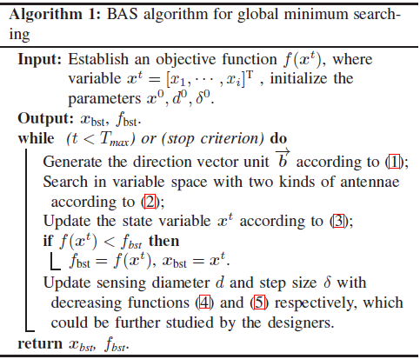

### 圖1 BAS pseudo code

## BSAS

BAS的做法主要有兩大缺點，第一點為在每一次的迭代中僅會產生一個隨機方向的向量，這樣使其無法保證天牛移動到下一個位置後會得到更好的目標值，第二點為無論有無優於當前最佳解皆會更新兩觸角直徑的長度及往下一步的距離長度，有可能會產生不必要的更新，以上兩點會導致目標值落入區域最佳解而無法跳出。因此，Jiang and Li (2018)提出了BSAS演算法改善以上的問題，針對第一點它改採用k個天牛來取代一隻天牛，生成k個隨機方向，而第二點則是針對更新兩觸角直徑及移動距離訂定一套機制，會在演算法架構做說明。BSAS的解代理人為天牛的位置，其流程架構大致與BAS相似，僅做一些修正，如下:

1. 設定初始天牛鬚兩觸角的直徑長度、往下一步移動的距離、天牛的初始位置、k隻天牛及k隻天牛會錯過更好Solutions的機率 (值越大表示使用者認為錯過更好Solutions的機率越高，反之亦然)，並藉由初始位置得到當前最佳解。
2. 產生*k*個隨機方向向量，並將其標準化。
3. 使用以下公式計算左、右兩觸角的位置。BSAS的*k*隻天牛是每隻天牛皆以同一個點為基點，加減一隨機方向向量後得出一對觸角，有*k*隻天牛就有*k*對觸角。

|  |  |
| --- | --- |
|  | (1) |
|  |

1. 將各個左右兩觸角位置帶入目標函式，判斷該隻下一步天牛要往右飛或左飛，並使用以下公式更新天牛位置。有*k*隻天牛就會有*k*個新的天牛位置。

|  |  |
| --- | --- |
|  | (2) |

1. 將*k*個新的天牛位置帶入目標式與當前最佳解比較，如果優於當前最佳解，則選擇跳回至步驟(2)進行下一次迭代，並將更新為最佳的，否則(亦即*k*個新的天牛位置沒有任何一個優於當前最佳解)繼續步驟(6)。
2. 隨機產生[0,1]之間的亂數，如果大於則保持當前的參數不變，跳回至步驟(2)進行下一次迭代，否則使用以下公式更新天牛兩觸角的直徑長度及往下一步的移動距離。(及皆為很小的值，避免直徑及步伐為0)

|  |  |
| --- | --- |
|  | (3) |
|  | (4) |

1. 重複2~6步驟，直到到達迭代次數的停止條件。

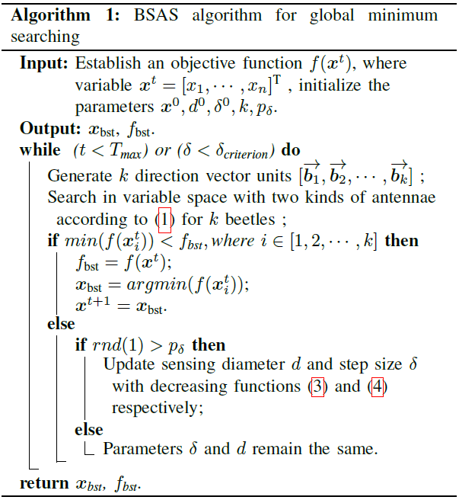

### 圖2 BSAS pseudo code

## BSO

在BSAS提出來一個月後，Tiantian and Long (2018)提出了BSO，此方法為結合BAS及PSO的演算法，有別於BSAS地方在於其是分配*k*隻天牛不同的初始位置，而不是像BSAS以一個點做為基點，再使用*k*個不同的隨機方向向量得出天牛位置，這樣會導致*k*個不同位置的解過於集中，可能落入局部最佳解，而BSO的做法能讓*k*隻天牛在尋找最佳解時能有廣泛的選擇，此外，BSO使用到更多的參數，更新參數的方式也與BSAS不同，且因BSO是PSO的延伸，故有許多地方與PSO雷同。BSO的解代理人為天牛的位置，其流程架構綜合了PSO及BAS，如下:

1. 設定初始天牛兩觸角的直徑長度、往下一步移動的距離及天牛的初始位置、初始速度，藉由初始位置得到*k*隻天牛的當前最佳解，並記錄每隻天牛初始位置的解。
2. 產生隨機方向向量，並將其標準化。(*k*表示維度)

|  |  |
| --- | --- |
|  | (1) |

1. 使用以下公式計算左、右兩觸角的位置。

|  |  |
| --- | --- |
|  | (2) |
|  |

1. 使用以下公式計算慣性權重，此權重是用來決定更新速度時要考慮多少前一次迭代的速度。(*K*為迭代次數，*k*為第*k*次迭代)

|  |  |
| --- | --- |
|  | (8) |

1. 使用以下公式更新觸角直徑。(為一常數)

|  |  |
| --- | --- |
|  | (3) |

1. 步驟(6)到步驟(9)都是針對每一個解代理人所執行的步驟。使用以下公式更新兩觸角位置，並帶入目標式看下一步要往哪飛。

|  |  |
| --- | --- |
|  | (10) |
|  |

1. 使用以下公式更新incremental function，針對BAS演算法的參數。

|  |  |
| --- | --- |
|  | (9) |

1. 使用以下公式更新速度，針對PSO演算法的參數。(

|  |  |
| --- | --- |
|  | (7) |

1. 使用以下公式更新解代理人的位置。

|  |  |
| --- | --- |
|  | (6) |

1. 將k個新的天牛位置帶入目標式與當前最佳解比較，並記錄每個天牛的當次解，比較完後使用以下公式更新移動距離。

|  |  |
| --- | --- |
|  | (4) |

1. 重複4~10步驟，直到到達迭代次數的停止條件。

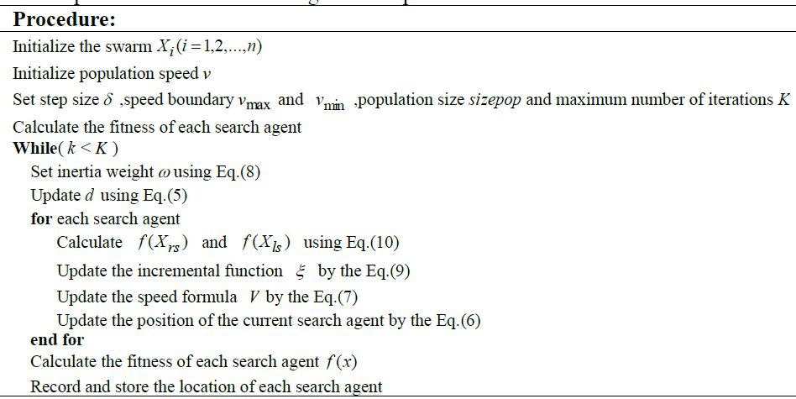

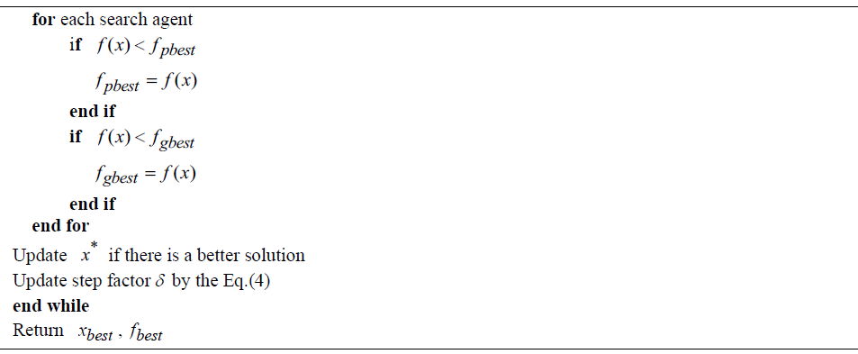

### 圖2 BSO pseudo code

## 演算法參數設定

表1為BAS、BSAS、BSO三種方法的參數初始設定，定義上述皆有提及。

#### 表1 參數設定

|  |  |  |  |  |  |  |  |  |
| --- | --- | --- | --- | --- | --- | --- | --- | --- |
|  | # of Beetles |  |  |  |  |  |  |  |
| BAS | 1 | 5 | 3 | 5*3 | 0.95 | 0.95 |  |  |
| BSAS | 100 | 5 | 3 | 5*3 | 0.95 | 0.95 | 0.2 |  |
| BSO | 100 | 5 | 3 | 5*3 | 0.95 | 0.95 |  | 0.4 |

# 程式介面介紹

本章節將會介紹使用者介面 (User Interface, UI)，主要分為五種方法 (PSO、GA、BAS、BSO、BSAS)及方法比較的介面，並對其如何呈現做說明。

## PSO、GA、BAS、BSO、BSAS程式介面介紹

見圖3-a可知道此五種演算法有基本的讀檔功能、每次迭代的過程、圖呈現、各解代理人的當次迭代的解(圖3-b)、主要執行按鈕、參數調整及註解以及最下面的時間花費和progressBar，其中學生將迭代次數限制從Grid中獨立出來，以便後續方法比較使用，此外，學生新增執行時間的限制，能讓使用者設定自己想要的執行時間，時間以秒計算(圖3-c)。

|  |
| --- |
|  |
| 1. 基本介面介紹 |
|  |
| 1. 各解代理人的解 |
|  |
| 1. 使用時間停止條件執行 |

### 圖3 方法程式介面介紹

## 方法比較之程式介面介紹

圖4為Cross Validation設定為1時的結果，其主要呈現的內容有各方法比較之每次迭代過程、各方法最佳解、選擇解代理人的個數、CV次數及方法比較後得出最好的方法、解及目標值。

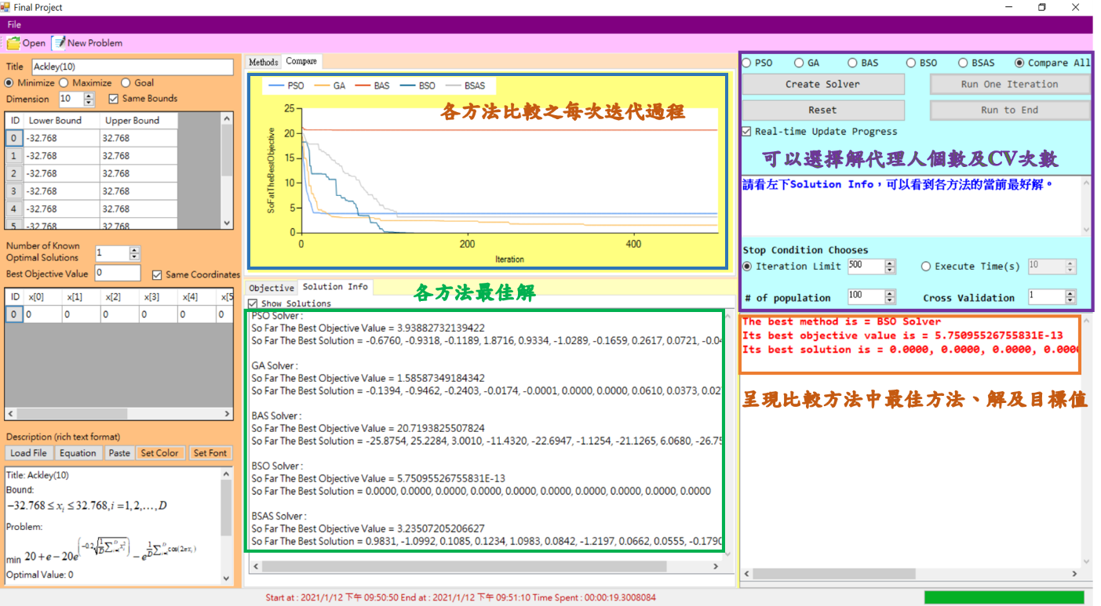

### 圖4 方法比較之程式介面介紹_CV = 1

圖5為Cross Validation設定為30時的結果，其主要呈現的內容有各方法每次Cross Validation的最佳值、各方法在所有Cross Validation中之最佳解、目標值、平均數及標準差、以及方法比較後得出最好的方法、解及目標值和方法比較中平均數最好的方法及其值。此外，程式介面亦設有New Problem供使用者新增想要觀察的問題。

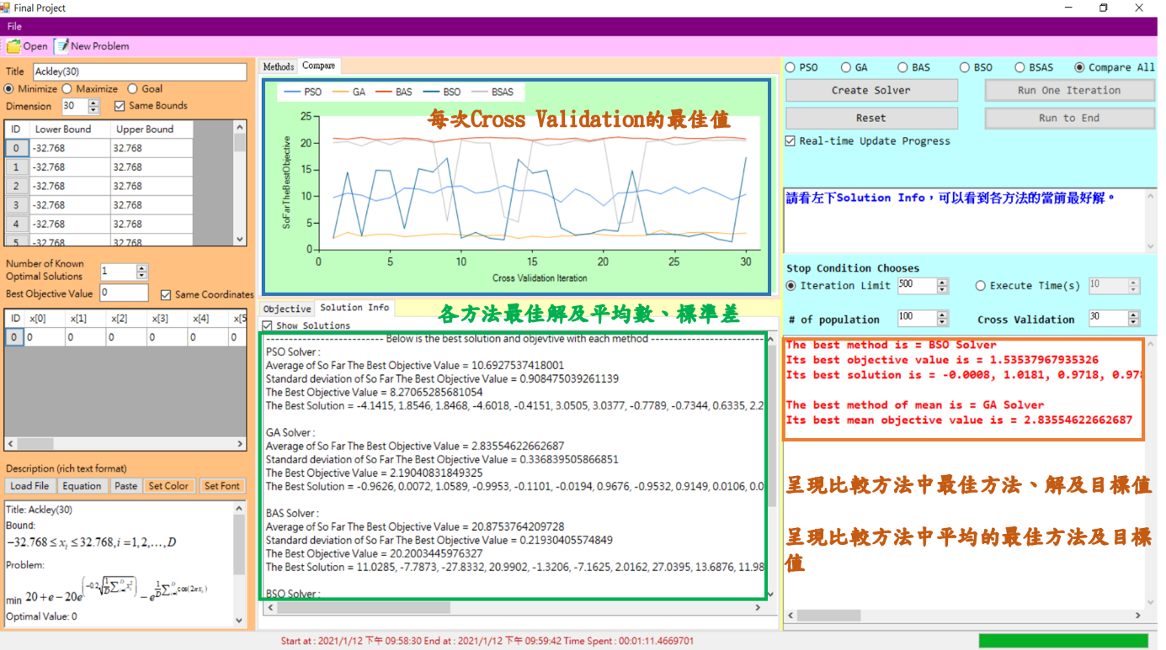

### 圖5 方法比較之程式介面介紹_CV = 30

# 案例實作及方法比較

本報告將以Ackley、Girewank、Schwefel、及學生取自文獻的目標式Function9 (低維為3D)等四種標竿問題作探討 (各標竿問題的公式定義如表2，皆是用來解決最小化問題)，將其分為2D (低維)、10D (中維)、30D (高維)去比較在不同程度的維度中，各方法的表現效果。各方法比較又細分為將Cross Validation設為1去看在給定的迭代次數下各方法的變化，以及將Cross Validation設為30去看各方法的穩定程度，查看方式為藉由平均數、標準差。以下使用的各方法皆設Iteration Limit為500、解代理人除了BAS外，其他皆設為100，而BAS、BSAS、BSO此三種方法的參數設定如表1。

#### 表2標竿問題之公式

|  |  |  |  |
| --- | --- | --- | --- |
| Benchmark Problem | | Formula (all of them are minimum problem) | Bound |
| Ackley |  | |  |
| Function9 |  | |  |
| Rastrigin |  | |  |
| Schwefel |  | |  |

## 各方法比較_CV=1

藉由CV=1去觀察在不同標竿問題下各方法的呈現結果，圖6到圖9為各標竿問題之各方法比較的圖形呈現，而表3為各方法在不同標竿問題下的SoFarTheBestObj。從圖可以看出BAS無論在何種標竿問題及維度上，都是表現最差，且幾乎不更新最佳解，而BSAS及BSO都是會隨著迭代次數的增加而更新最佳解，且BSO的收斂速度雖然較PSO慢但結果較好，而其收斂速度較GA快但解較差。就表3的結果來說，排名為GA > BSO > PSO > BSAS > BAS。

|  |  |
| --- | --- |
|  | |
| 1. 2D | |
|  |  |
| 1. 10D | 1. 30D |

### 圖6 Ackely執行結果CV=1 – (a) 2D, (b) 10D, (c) 30D

|  |  |
| --- | --- |
|  | |
| 1. 3D | |
|  |  |
| 1. 10D | 1. 30D |

### 圖7 Function9執行結果CV=1 – (a) 3D, (b) 10D, (c) 30D

|  |  |
| --- | --- |
|  | |
| 1. 2D | |
|  |  |
| 1. 10D | 1. 30D |

### 圖8 Rastrigin執行結果CV=1 – (a) 2D, (b) 10D, (c) 30D

|  |  |
| --- | --- |
|  | |
| 1. 2D | |
|  |  |
| 1. 10D | 1. 30D |

### 圖9 Schwefel執行結果CV=1 – (a) 2D, (b) 10D, (c) 30D

#### 表3 各方法比較_CV=1之結果

|  |  |  |  |  |  |  |
| --- | --- | --- | --- | --- | --- | --- |
|  | | PSO | GA | BAS | BSO | BSAS |
| Ackely | 2D | 1.021E-14 | -4.44E-16 | 20.0074 | -4.44E-16 | 10.1589 |
| 10D | 6.5995 | 1.4032 | 20.7823 | 3.15E-14 | 2.9498 |
| 30D | 10.8212 | 2.6992 | 20.6866 | 3.8096 | 4.5887 |
| Function9 | 3D | 1.0298 | 0 | 36.9105 | 0 | 3.2929 |
| 10D | 22.1197 | 1.3913 | 136.3231 | 15.9193 | 42.1022 |
| 30D | 181.8830 | 12.2830 | 509.5264 | 124.8737 | 309.4464 |
| Rastrigin | 2D | 0 | 0 | 290.9886 | 0 | 1.029 |
| 10D | 36.0.67 | 2.4331 | 734.1159 | 7.9597 | 55.7589 |
| 30D | 229.0416 | 37.5862 | 2308.3309 | 138.9116 | 309.659 |
| Schwefel | 2D | 118.4569 | 2.54E-05 | 945.5281 | 2.54E-05 | 756.2428 |
| 10D | 2731.9412 | 0.6132 | 3857.9793 | 236.8768 | 3671.2761 |
| 30D | 9119.2345 | 616.9067 | 13274.8639 | 5581.2299 | 12653.7981 |

## 各方法比較_CV=30

同樣將各方法Iteration Limit設為500、解代理人除了BAS外，皆設為100，並藉由CV=30去觀察在不同標竿問題下各方法的呈現結果，透過CV的設置去證實這幾種方法的穩定性，使結果得以令人更信服。圖14到圖17為各標竿問題之各方法比較的圖形呈現，而表3為各方法在不同標竿問題下的每次Cross Validation下最好的SoFarTheBestObj及CV=30下SoFarTheBestObj的平均數、標準差。

從圖14來看Ackely的標竿問題，在2D下PSO、GA、BSO這三種方法在每次的CV下達到最佳解，而BAS及BSAS皆未能達到全域最佳解，其中以BAS最差，接著從10D來看可以發現在不同的CV下PSO、GA、BSO都開始產生波動，而原本表現第二差的BSAS則是優於PSO，表現最差的仍是BAS，最後再來看30D高維下的結果，這裡可以清楚觀察到BSO、BSAS兩者的波動又較10D時來的更大，而GA則是在CV=30下變異最小的方法，從表3來看這一標竿問題，可以清楚知道BSO在2D、10D表現最好，且雖然在30D是GA的平均數表現最好，但在找最佳解上市BSO能找到更好的解；而圖15到圖17則是呈現一面倒的情形，在2D都是BSO表現最好，到了10D、30D則都是GA表現最好，其中還可以從圖中觀察到表現最差的BAS有時甚至優於BSAS，原因在於一開始隨機設置的初始位置，因BAS在每次的迭代僅有一隻天牛，故在搜尋時能移動的方向僅有一個，因此如果一開始的初始位置就與全域最佳解接近，則BAS最後的解也就會非常靠近最佳解。

綜觀來看，可以得出BAS無論在何種標竿問題及維度上仍然是表現最差，而 BSAS及BSO在CV=30下可以看出其波動很大，時好時壞，但BSO能找出甚至優於GA的解，而GA及PSO在每次CV下的表現相對穩定，其中又以GA得出的解最好。就表33的結果來說，排名同樣為GA > BSO > PSO > BSAS > BAS。

|  |  |
| --- | --- |
|  | |
| 1. 2D | |
|  |  |
| 1. 10D | 1. 30D |

### 圖10 Ackely執行結果CV=30 – (a) 2D, (b) 10D, (c) 30D

|  |  |
| --- | --- |
|  | |
| 1. 3D | |
|  |  |
| 1. 10D | 1. 30D |

### 圖11 Function9執行結果CV=30 – (a) 3D, (b) 10D, (c) 30D

|  |  |
| --- | --- |
|  | |
| 1. 2D | |
|  |  |
| 1. 10D | 1. 30D |

### 圖12 Rastrigin執行結果CV=30 – (a) 2D, (b) 10D, (c) 30D

|  |  |
| --- | --- |
|  | |
| 1. 2D | |
|  |  |
| 1. 10D | 1. 30D |

### 圖13 Schwefel執行結果CV=30 – (a) 2D, (b) 10D, (c) 30D

#### 表4 各方法比較_CV=30之結果–(a) Ackely & Function9 (b) Rastrigin & Schwefel

1. Ackely & Function9

|  |  |  |  |  |  |  |  |
| --- | --- | --- | --- | --- | --- | --- | --- |
|  |  |  | PSO | GA | BAS | BSO | BSAS |
| Ackely | 2D | Mean | 1.05E-10 | 2.56E-06 | 19.3913 | -4.44E-16 | 11.1851 |
| Std | 5.45E-10 | 1.38E-05 | 0.9309 | 0 | 1.490 |
| Best | -4.44E-16 | -4.44E-16 | 15.579 | -4.44E-16 | 8.4489 |
| 10D | Mean | 4.8109 | 0.5973 | 20.6963 | 0.0385 | 3.6941 |
| Std | 7.984 | 0.4434 | 0.3202 | 0.2074 | 4.4568 |
| Best | 3.2722 | 0.0602 | 19.7705 | 3.11E-15 | 2.5989 |
| 30D | Mean | 10.5669 | 2.9153 | 20.8957 | 7.9094 | 14.5928 |
| Std | 0.9348 | 0.4209 | 0.1836 | 5.9565 | 7.1977 |
| Best | 8.6746 | 2.1557 | 20.4636 | 1.8002 | 4.4207 |
| Function9 | 3D | Mean | 0.9722 | 0.0019 | 30.5167 | 0 | 2.2189 |
| Std | 0.8002 | 0.0039 | 8.0191 | 0 | 0.9401 |
| Best | 1.77E-15 | 0 | 8.1671 | 0 | 0.2514 |
| 10D | Mean | 24.3423 | 0.7391 | 142.7730 | 17.3857 | 49.5181 |
| Std | 9.0601 | 0.5678 | 19.9150 | 9.2406 | 9.4662 |
| Best | 10.3492 | 0.0345 | 88.7945 | 5.9698 | 36.3088 |
| 30D | Mean | 172.9453 | 13.1603 | 513.7311 | 175.9694 | 300.8913 |
| Std | 21.9199 | 2.9822 | 31.9697 | 36.9762 | 19.0829 |
| Best | 133.0789 | 7.5881 | 444.5825 | 84.8890 | 265.7669 |

1. Rastrigin & Schwefel

|  |  |  |  |  |  |  |  |
| --- | --- | --- | --- | --- | --- | --- | --- |
|  |  |  | PSO | GA | BAS | BSO | BSAS |
| Rastrigin | 2D | Mean | 0.0332 | 8.02E-10 | 148.7067 | 0 | 68.0336 |
| Std | 0.1786 | 4.3213 | 83.6188 | 0 | 67.5938 |
| Best | 0 | 0 | 21.3585 | 0 | 1.0092 |
| 10D | Mean | 35.6589 | 2.5044 | 828.4719 | 11.1436 | 52.2245 |
| Std | 12.2054 | 1.3105 | 171.4318 | 4.8019 | 9.5046 |
| Best | 15.6126 | 0.4105 | 402.8278 | 3.9798 | 35.9136 |
| 30D | Mean | 263.3152 | 29.7678 | 2419.047 | 304.7676 | 351.5660 |
| Std | 42.2239 | 6.1768 | 372.2679 | 160.1292 | 42.3915 |
| Best | 165.0287 | 19.0971 | 1614.734 | 63.7944 | 272.9127 |
| Schwefel | 2D | Mean | 100.6269 | 0.0001 | 757.0797 | 2.55E-05 | 637.8798 |
| Std | 71.3839 | 0.0005 | 270.5582 | 0 | 173.5709 |
| Best | 3.52E-05 | 2.55E-05 | 120.2398 | 2.55E-05 | 219.2132 |
| 10D | Mean | 2269.847 | 6.2571 | 4105.837 | 888.3357 | 4005.609 |
| Std | 279.5655 | 12.1219 | 672.1639 | 504.8425 | 364.9250 |
| Best | 1532.856 | 0.0160 | 2436.484 | 118.4385 | 3188.595 |
| 30D | Mean | 9324.374 | 420.1990 | 12327.53 | 5022.552 | 12196.33 |
| Std | 549.7999 | 174.9897 | 936.6405 | 1120.350 | 983.8486 |
| Best | 8231.627 | 60.7323 | 10396.05 | 2693.144 | 10033.41 |

# 結論與討論

透過上述各方法比較後能得出以下結論:

1. BAS相較於其他演算法，其在各標竿問題下表現最差，原因在於PSO、GA、BSAS、BSO的解代理人數量是可以調整，而BAS至始至終僅只有一個。
2. 由BAS延伸出來的兩種方法BSAS及BSO確實較BAS還要好，而BSAS及BSO這兩種方法又以BSO表現更好，原因在於BSO是結合BAS及PSO的方法，保存了此兩種方法的優點，因此其表現是優於PSO，而BSAS僅是對原本的BAS的初始點增加*k*個隨機向量，改善效果仍然有限。
3. BSAS及BSO此兩種方法維度越高，每次所得到的最佳解越不穩定。
4. 在低維度的問題PSO、GA、BSO皆表現很好，但BSO相較於其他兩者又更穩定，而在中、高維度問題，則是GA的表現及穩定性較好，但如果要冒險找最佳解BSO仍可以一試。因此，BSO適合使用於低維度的問題，而GA適合使用於中、高為度的問題。
5. 綜觀來看，GA > BSO > PSO > BSAS > BAS。

啟發式演算法所得到的結果不一定為最佳解，且結果會深受每種演算法參數的設定、限制或是其他因素影響，如本報告的方法僅有Iteration Limit及解代理人的條件是相同，其餘參數皆未做任何調整，因此想要得到最佳解，那User就必須根據當前問題執行大量且多方面的反覆測試，才能找出對於連續優化問題最適合的求解演算法 。

# 參考文獻

1. Jiang, X., & Li, S. Bas: Beetle antennae search algorithm for optimization problems. . *arXiv preprint arXiv:1807.10724*.
2. Wang, J., & Chen, H. (2018). BSAS: Beetle swarm antennae search algorithm for optimization problems. *arXiv preprint arXiv:1807.10470*.
3. Wang, T., Yang, L., & Liu, Q. (2018). Beetle swarm optimization algorithm: Theory and application. *arXiv preprint arXiv:1808.00206*.